Nouveau rassemblement pour la liberté à Paris le 27 mars

 Publié le 26/03/2021 à 17:35 - Mise à jour à 18:12

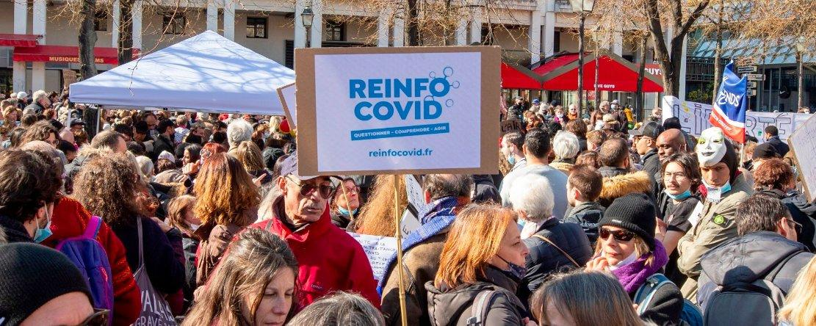

*Liberté !*

*Anonyme*

Auteur(s): FranceSoir

Après un premier événement le 20 mars, le mouvement « Paris pour la liberté » organise un nouveau rassemblement ce samedi au centre de la capitale.

 Samedi 27 mars à 14h, à La Fontaine des Innocents, près des Halles (Place Joachim-du-Bellay, Paris 1er) aura lieu le deuxième rassemblement du mouvement naissant *Paris pour la liberté*.

 S’y retrouveront notamment la Docteur Alexandra Henrion-Caude, l'artiste engagé Francis Lalanne et l'activiste Sophie Tissier. Cette manifestation autorisée par la Préfecture est organisée « en réaction à l'état d'urgence sanitaire et aux projets liberticides du gouvernement » et regroupe notamment des collectifs comme [ReinfoCovid](https://reinfocovid.fr/" \t "_blank) ou [Force Jaune](https://www.francesoir.fr/opinions-entretiens/par-quatre-chemins-sophie-tissier)…

« En réunissant nos différences, nous voulons être solidaires face à un pouvoir qui n'est plus en prise avec le réel. Nous sommes issus de divers collectifs et organisations unis et tendus vers un objectif commun : accompagner la naissance d'un mouvement de citoyens qui défende en premier lieu la liberté, la vérité et la démocratie. » Explique le communiqué de presse officiel.

« Nous souhaitons que *Paris pour la liberté* mette en son cœur un combat pour la réalité. Parce que, de même que le mensonge et l'illusion fondent le totalitarisme, la réalité et la lucidité fondent la vie démocratique. »

Quelques images de la précédente manifestation :